**Résultats de simulation**

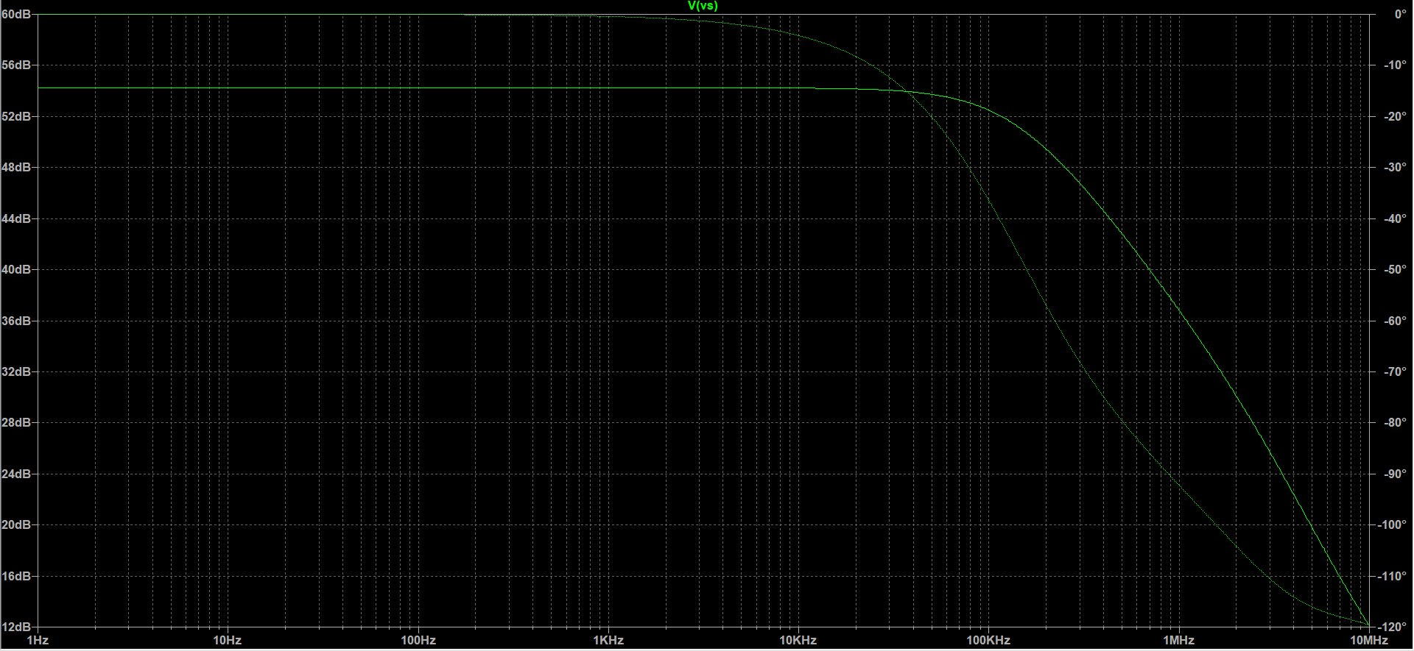

ETAGE DIFF SIMULE

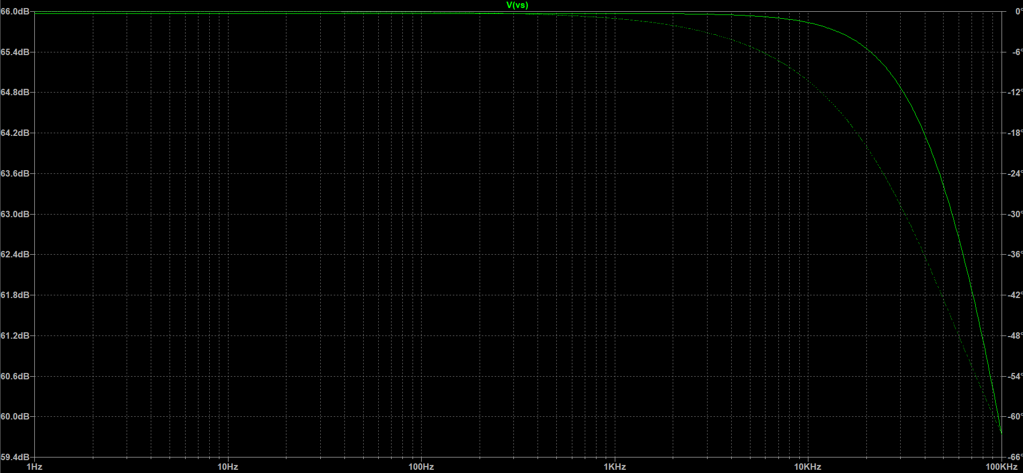

AVEC ETAGE DIFF